Существует ли шприц-ручка для Лантуса (Хумулина Р, Хумалога, Хумулина НПХ), позволяющая вводить дозы с точностью 0,5 ед?
Компания Лилли производит ручку HumaPen Luxura HD с возможностью набора доз, кратных 0.5 ед. (т.е. 0.5, 1.0, 1.5, 2.0 и т.д.) Эта ручка подходит для использования пенфиллов Хумулина Р, Хумалога, Хумулина НПХ, Лантуса, Апидры, Инсуман Рапид, Инсуман Базал и др. Пенфиллы производства Санофи-Авентис в такую ручку будут входить, если из них откачать около 20 ед.
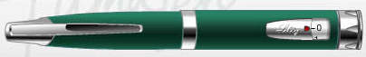HumaPen Luxura HD
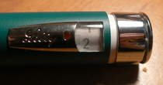Шаг 0.5 ед
Компания Санофи-Авентис такой ручки для своих инсулинов не производит.
В то же время дозы в дебюте заболевания у взрослых, детские дозы, а также просто дозы при точной интенсифицироваваной инсулинотерапии у взрослых и детей предполагают достаточно точный ввод инсулина.
Безусловно, возможен ввод инсулина с точностью 0,5 ед. при помощи обычных инсулиновых шприцев. Данный способ имеет целый ряд недостатков с одной стороны и преимуществ с другой.
У компании Ново Нордиск, производителя инсулинов Новорапид, Актрапид, Протафан и пр., есть замечательная шприц-ручка – Новопен 3 Деми. Данная ручка имеет шаг набора в 0,5 ед., но предназначена только для введения производимых ею же инсулинов. Дело в том, что пенфиллы Новонордиск отличаются по размерам от пенфиллов Санофи-Авентис и Лилли.
Однако некоторые пациенты успешно используют ручку Новопен 3 Деми с инсулинами других производителей, например Лантусом и Хумулином Р – см. фотографию :
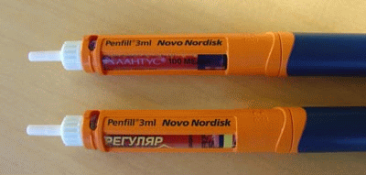NovoPen Demi
 | Внимание! Данный способ используется этими пациентами «на свой страх и риск», в инструкциях производителя нет подобных рекомендаций. Более того, производители инсулинов настойчиво указывают на необходимость использования с их пенфиллами только предлагаемых ими шприц-ручек.

Как вставить пенфилл Лантуса или Хумулина Р в шприц-ручку Новопен 3 Деми?
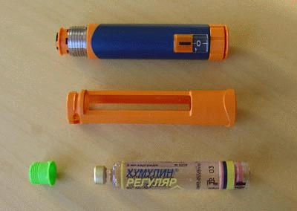
На всех пенфиллах инсулинов, выпускаемых Ново Нордиск (Актрапид, Новорапид и др.), имеется цветной пластиковый переходник-колпачок. Он может быть достаточно легко снят с этого пенфилла. На фотографиях этот переходник имеет зеленый цвет. Снятый с пенфилла компании НовоНордиск переходник надевается на пенфилл Хумулина Р (Лантуса и пр.).
Надо заметить, что пенфиллы Санофи-Авентис и Лилли не только больше в диаметре пенфилла Новонордиск, но и короче на 2,5 мм. Механизм шприц-ручки Новопен имеет фиксатор, который должен быть утоплен у собранной шприц-ручки. Иначе возможно прокручивание механизма вхолостую и, как следствие, неправильный (заниженный) ввод доз этой ручкой.
Для этого необходимо изготовить небольшую проставку высотой 2,5 мм. Для ее изготовления лучше всего подходит колпачок от шприцев BD
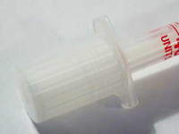Колпачок шприца BD
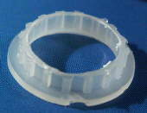Кольцо 2,5 мм высотой
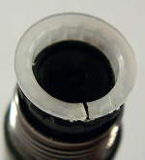Кольцо на стопорном механизме
Необходимо отрезать кольцо 2,5 мм высотой и вставить его между пенфиллом и стопорным механизмом, это обеспечит надёжную его фиксацию.
Подготовленный таким образом пенфилл самым обычным способом вставляется в шприц-ручку Новопен 3 Деми - см. фотографию:
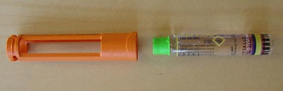
 | Внимание! Следует отметить, что доза инсулина, вводимая при помощи Новопен 3 Деми+переходник+ХумулинР (Лантус) будет больше примерно на 11 %. Внутренний диаметр пенфиллов у Новонордиск 9 мм и у Эли Лилли и Авентис 9,5 мм., и т.к. отношение объёмов пропорционально отношению квадратов диаметров, то 9,52/92 = 1.11 Т.е. вводимая ручкой НовоПен доза при использовании пенфилла от Авентис или Лилли будет больше на 11%. Это следует учитывать только при переходе на данную комбинацию.
При использовании шприц-ручки Новопен 3 Деми можно воспользоваться еще одной хитростью и вводить дозу инсулина с шагом 0.25. См. об этом здесь.

